信阳师范大学实践环节考核缴费说明
- 缴费标准
- 毕业论文200元/人
- 其它实践课50元/科
- 申请“管理系统中计算机应用（实践）（00052）”“计算机应用基础（实践）（00019）”免考无需缴费。
- 如报考毕业论文+1科其它实践课+“管理系统中计算机应用（实践）（00052）”或“计算机应用基础（实践）（00019）”需要缴费250元。
二、缴费方式
- 扫描二维码填写缴费金额


（二维码目前无法扫描属于正常现象，实践环节考核开始后请同学重新下载该附件进行缴费）

- 在金额下方备注栏填写个人姓名

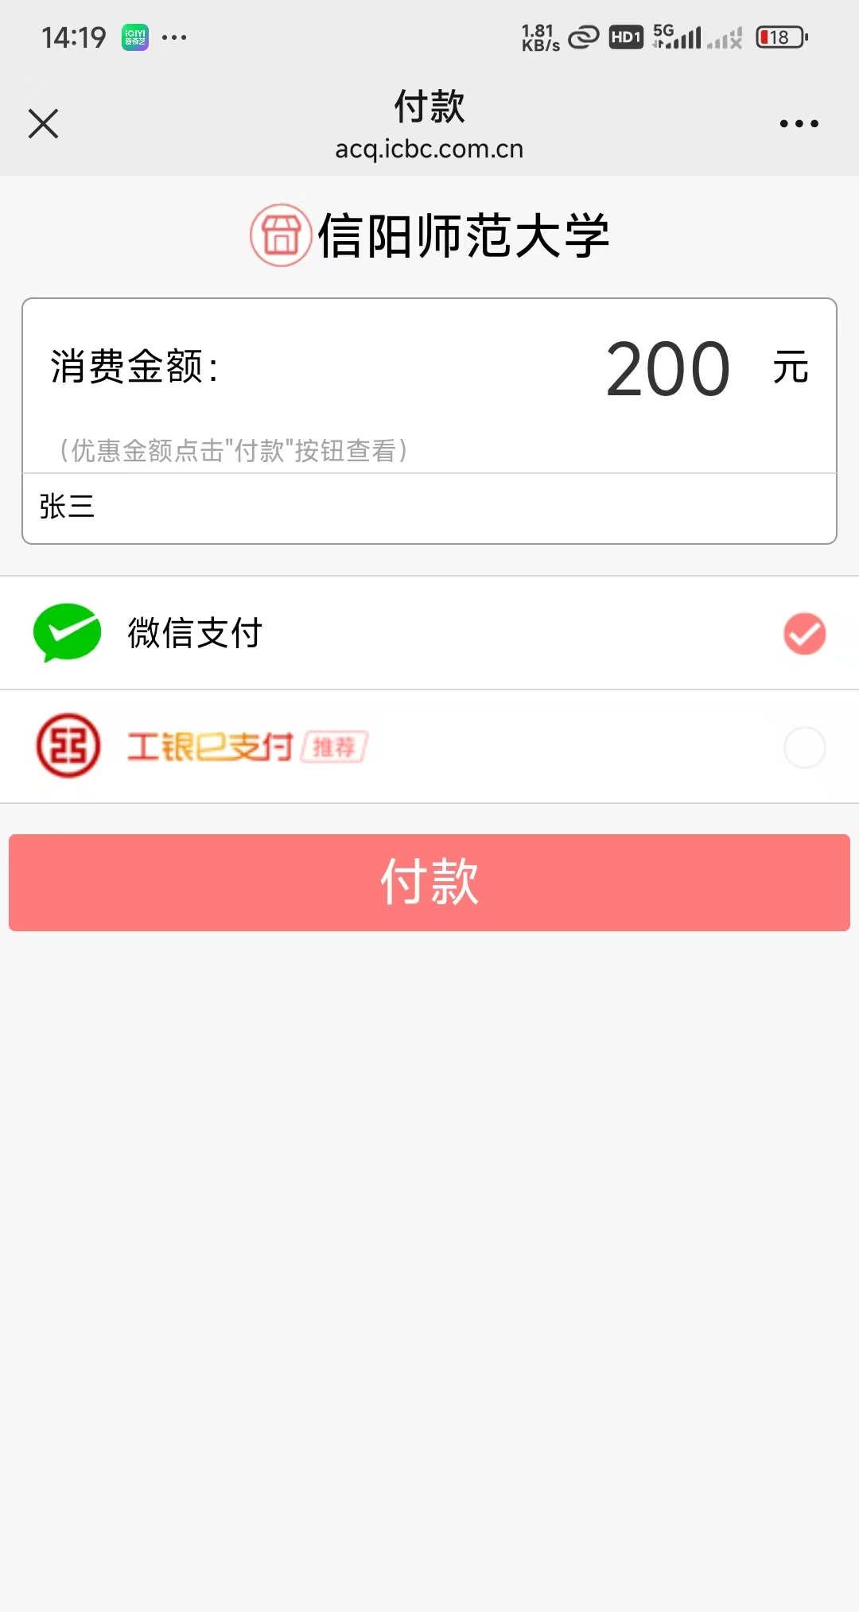

- 缴费成功后在微信账单找到缴费账单截图与作业一起提交

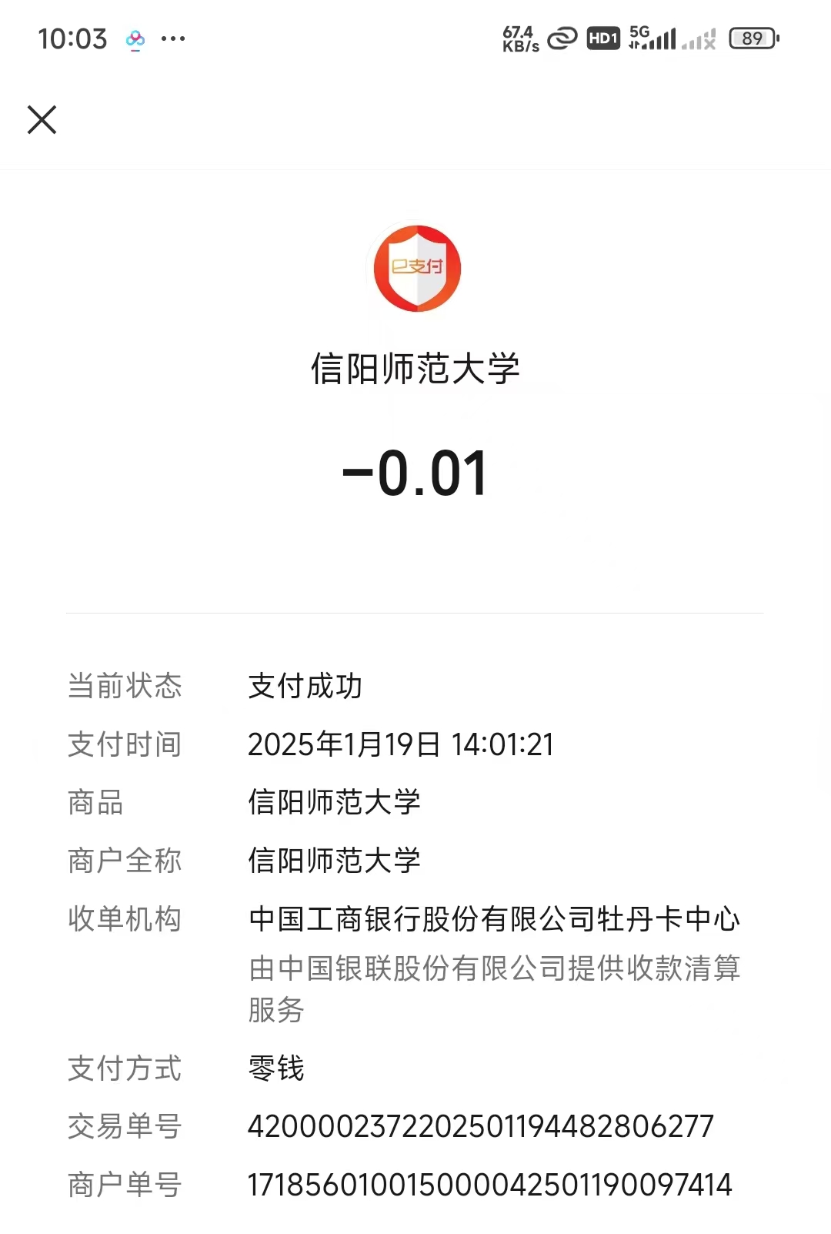
4.请同学们在实践课考核开始之后再进行缴费，切勿提前缴费与重复缴费，违者后果自负。

